Presseinformation

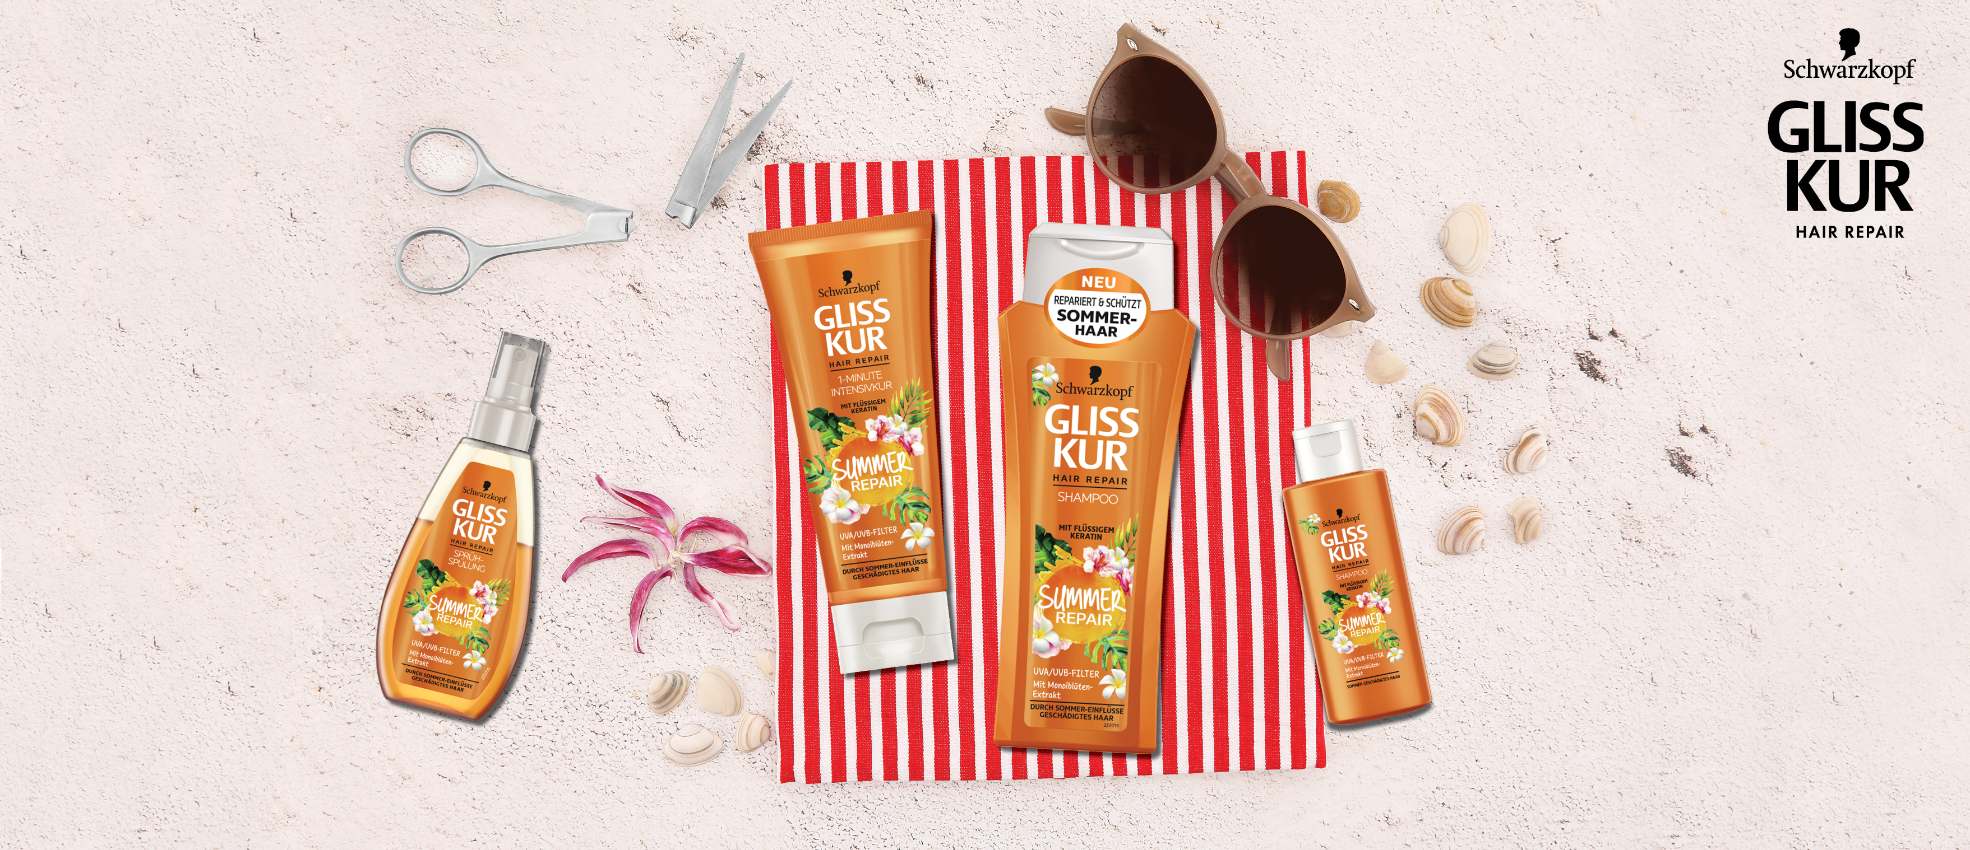

Mai 2018

Launch Gliss Kur Summer Repair Limited Edition

Schutz und Pflege für schönes Sommerhaar

Die Sonnenstrahlen streicheln die Haut, wir halten einen erfrischenden Drink in den Händen und schwimmen im Pool oder im Meer: Es gibt so viele Gründe, sich auf den Sommer zu freuen, aber auch einige, die weniger schön sind. Einflüsse wie starke Sonneneinstrahlung, Chlor und Salzwasser stressen unsere Haare – sie können austrocknen und ihren Glanz verlieren. Die neue, limitierte Pflegeserie Summer Repair von Gliss Kur, bestehend aus einem Shampoo, einem Mini, einer Intensivkur und einer Sprühspülung, pflegt durch Sonneneinflüsse geschädigtes Haar und verleiht ihm Geschmeidigkeit und neuen Glanz – jetzt steht wunderschönem, geschütztem Sommerhaar nichts mehr im Weg!

Sonnenbaden und Schwimmen sind für unsere Haare eine Belastungsprobe, denn Sonne, Chlor und Salzwasser können sie austrocknen. Dagegen schafft die Gliss Kur Summer Repair Pflegeserie von Schwarzkopf Abhilfe. Sie repariert mit Keratin Serum und unterstützt die Zellstruktur der Haare, um zukünftigen Schäden vorzubeugen. Die Hochleistungsformel mit UVA- und UVB-Filter sowie Monoiblüten-Extrakt regeneriert das Haar und stellt den natürlichen Glanz und die Geschmeidigkeit wieder her – für gesund aussehendes und glamouröses Haar!

Für alle, die es schnell und effektiv mögen, wurde die Gliss Kur Summer Repair Sprühspülung entwickelt: Nur einmal auf das Haar auftragen und schon sorgt sie ohne Ausspülen für leichte Kämmbarkeit. Das Gliss Kur Summer Repair Shampoo reinigt und pflegt das Haar bei der Haarwäsche und die 1-Minute-Intensivkur zum Ausspülen repariert Sommerhaar in der Tiefe. Mit dem praktischen 100 ml-Shampoo-Mini kann das Haar auch auf Reisen gepflegt und vor Sommer-Einflüssen geschützt werden.

Die Gliss Kur Summer Repair Limited Edition ist ab Mai im Handel erhältlich.

Gliss Kur Summer Repair im Überblick:

Gliss Kur Summer Repair Shampoo, 250 ml, 3,99Euro (UVP*)
Für wunderschönes Sommerhaar.

Gliss Kur Summer Repair 1-Minute Intensivkur, 200ml, 4,99 Euro (UVP*)
Intensive Pflege für durch Sonneneinflüsse geschädigtes Haar.

Gliss Kur Summer Repair Sprühspülung, 200ml, 3,99 Euro (UVP*)
Für leichte Kämmbarkeit. Ohne Ausspülen.

Gliss Kur Summer Repair Shampoo, 100ml, 1,79Euro (UVP*)
Sommerliche Haarpflege in handlicher Größe.
*unverbindliche Preisempfehlung

Verwendete Sammelbezeichnungen wie Konsumenten, Verbraucher, Mitarbeiter, Manager, Kunden, Teilnehmer oder Aktionäre sind als geschlechtsneutral anzusehen. Die Produktnamen sind eingetragene Marken.

Fotomaterial finden Sie im Internet unter http://news.henkel.at, Infos zu Schwarzkopf gibt es unter www.schwarzkopf.at und zur Kosmetikbranche (inkl. großem Serviceteil) unter www.kosmetik-transparent.at.

Die Henkel Central Eastern Europe (CEE) mit Sitz in Wien trägt die Verantwortung für 32 Länder in Mittel- und Osteuropa sowie in der Region Zentralasien-Kaukasus. Das Unternehmen hält eine führende Marktposition in den Geschäftsbereichen Laundry & Home Care, Adhesive Technologies und Beauty Care. In Österreich gibt es Henkel-Produkte seit 131 Jahren. Am Standort Wien wird seit 1927 produziert. Zu den Top-Marken von Henkel in Österreich zählen Blue Star, Cimsec, Fa, Loctite, Pattex, Persil, Schwarzkopf, Somat und Syoss.

Henkel verfügt weltweit über ein ausgewogenes und diversifiziertes Portfolio. Mit starken Marken, Innovationen und Technologien hält das Unternehmen mit seinen drei Unternehmensbereichen führende Marktpositionen – sowohl im Industrie- als auch im Konsumentengeschäft: So ist Henkel Adhesive Technologies globaler Marktführer im Klebstoffbereich. Auch mit den Unternehmensbereichen Laundry & Home Care und Beauty Care ist das Unternehmen in vielen Märkten und Kategorien führend. Henkel wurde 1876 gegründet und blickt auf eine über 140-jährige Erfolgsgeschichte zurück. Im Geschäftsjahr 2017 erzielte Henkel einen Umsatz von 20 Mrd. Euro und ein bereinigtes betriebliches Ergebnis von rund 3,5 Mrd. Euro. Allein Loctite, Schwarzkopf und Persil, die jeweiligen Top-Marken der drei Unternehmensbereiche, erzielten dabei einen Umsatz von
6,4 Mrd. Euro. Henkel beschäftigt weltweit mehr als 53.000 Mitarbeiter, die ein vielfältiges Team bilden – verbunden durch eine starke Unternehmenskultur, einen gemeinsamen Unternehmenszweck und gemeinsame Werte. Die führende Rolle von Henkel im Bereich Nachhaltigkeit wird durch viele internationale Indizes und Rankings bestätigt. Die Vorzugsaktien von Henkel sind im DAX notiert. Weitere Informationen finden Sie unter www.henkel.de.

Kontakt Mag. Michael Sgiarovello Daniela Sykora
Telefon +43 (0)1 711 04-2744 +43 (0)1 711 04-2254
Telefax +43 (0)1 711 04-2650 +43 (0)1 711 04-2650

E-Mail michael.sgiarovello@henkel.com daniela.sykora@henkel.com

